安徽省阜阳三中2016届高三毕业班第二次模拟考试
政治试题
第Ⅰ卷（选择题共50分）
一、选择题(在各小题的四个选项中，只有一项最符合题意，每题2分，共50分)
1．有三种不同情形：1克黄金= 1只羊；一头牛先换5克黄金货币，再用黄金货币换回农具；1克黄金=184人民币元。对此下列说法正确的有：
①黄金都充当了一般等价物 ②人民币执行了黄金货币的价值尺度、流通手段等职能
③第二种情形下的黄金与第一、第三种情形的黄金具有本质上的区别 ④黄金是商品交换过程的产物
A.①② B.③④ C.②③ D.①④
2．在经济生活中，一种经济现象的出现往往引起另一种现象的产生，下列表述能体现这一关系的有：
①美元对人民币汇率上升，赴美留学费用一般会增加②水务公司供水价格提高，会使居民生活用水量大幅减少③合肥至北京的高铁开通，合肥飞北京航班的客流量可能下降
④重大节假日免收小型客车通行费，导致居民消费以享受型为主
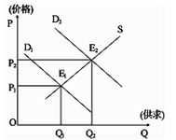
A.①② B.①③ C.②④ D.③④
3．下图中D为M商品的需求曲线，S为M商品的供给曲线。需求曲线D1与供给曲线S相交于E1点，需求曲线D2与供给曲线S相交于E2点。下列经济现象可能导致M商品由E2向E1点移动的是​：
①居民的未来收入预期下降 ②M商品的替代品价格下跌③M商品生产规模急剧下滑 ④M商品的行业生产率提高
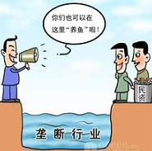
A.①② B.①③
C.②④ D.③④

4.下图漫画表明：
A.非公有制经济与发展社会化大生产的要求相适应
B.非公有制经济逐渐拥有与公有制经济相同的地位
C.我国完善基本经济制度，促进国民经济健康发展
D.非公有制经济是我国公有制经济的重要组成部分

5．某有限责任公司，注册资金50万，其中股东A出资30万，股东B、C各出资10万。公司因经营不善一年后负债100万，而资产只有80万。资不抵债申请破产，则该公司和股东A、B、C分别承担的责任是：
A.公司50万 股东A 30万 股东B、C各10万
B.公司80万 股东A 30万 股东B、C各10万
C.公司80万 股东A 12万 股东B、C各4万
D.公司100万 股东A12万 股东B、C各4万
6.“创客”是指出于兴趣与爱好，努力把各种创意转变为现实的人。创客充分展示了大众创业、万众创新的活力。下列能直接促进“创客”发展的措施是：
A.实施积极的就业政策，扩大就业规模 B.实施积极的财政政策，促进经济平稳运行
C.发展股票市场，拓宽创客融资渠道 D.放宽市场准入，降低创客“入市”门槛

7.中国人民银行决定，自2015年6月28日起，金融机构一年期贷款基准利率下调0.25个百分点至4.85％；一年期存款基准利率下调0.25个百分点至2％。这可能会引起的经济现象有：
①商业银行利润增加 ②社会融资成本降低 ③社会需求总量增加 ④商品房的价格回落
A.①② B.①④ C.②③ D.③④
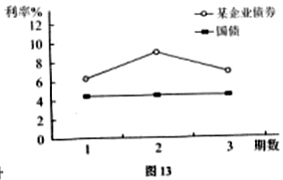
8．债券利率受到风险的影响，当风险下降时，债券利率降低。小华准备购买某企业新发行的债券，通过查询该企业近几期债券的利率，绘制了图13，相对于稳定的国债利率，该企业债券利率从第2期到第3期下降的原因可能是
A．国际原油价格上涨，企业运输成本上升
B．新产品受市场欢迎，企业经济效益提高
C．面临高额关税，企业国际市场份额下滑
D．海外投资失误，企业债务负担大幅增加

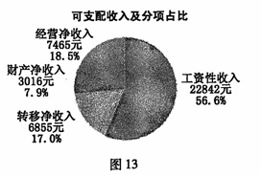
9.下图是小华2014年的收入情况，如果2015年他仍在原岗位工作，下列具有可行性的增收举措是：
- 出资与弟弟合开一个小规模洗车店，以增加经营性收入
②适量购买银行发行的短期理财产品，以增加财产性收入
③将驾车上班改为乘坐公交车上班，尽量减少去商店次数
④向政府部门申请少量的失业保险金，以增加工资性收入
A.①② B.①③ C.②③ D.③④
10.初次分配和再分配都要兼顾效率和公平，再分配更加注重公平，从而实现发展成果由人民共享。下列举措中体现再分配更加注重公平的是：
①某市企业最低工资标准由每月1 260元调整为1 400元
②某公司建立健全根据经营管理绩效、风险和责任确定薪酬的制度③某地民政局免费为60周岁以上的低保对象购买意外伤害保险④某省给予社会办托老所的床位每张每月300元财政补贴
A.①② B.①③ C.②④ D.③④

11．2015年，我国财政工作应主动适应经济发展新常态，努力促进国民经济平稳健康发展。下列属于合理财政措施的有：
①加大公共财政支出→生产规模扩大→扩大内需→拉动经济增长
②下调增值税、营业税起征点→企业税负减轻→生产扩大→经济发展
③实施积极财政政策→扩大国债发行规模→投资增加→刺激经济增长
④降低人民币存贷款基准利率→增加市场货币流通量→消费扩大→经济发展
A.①② B.①③ C.②④ D.③④

12．2014年6月1日起，将电信业纳入营改增试点范围。电信业作为基础服务业，试点营改增成为社会关注热点。据此回答下题。从税收的种类看，营业税、增值税分别属于（ ）
A．流转税、流转税 B．流转税、行为税 C．流转税、财产税 D．所得税、流转税
13．近年，我国综合运用各种手段对国民经济进行调控，实现了预期调控目标。下列调控目标、调控政策、具体措施三者对应最恰当的是（ ）
A．控物价—稳健的货币政策—严控对高耗能、高污染行业的贷款
B．稳增长—积极的财政政策—减轻服务业和小微型企业税收负担
C．调结构—积极的财政政策—下调金融机构一年期存款贷款基准利率
D．惠民生—稳健的货币政策—加大对战略性新兴产业财政支持力度

14．得驴皮者得阿胶市场。近年来，随着阿胶市场价格大幅上涨，资本不断进入阿胶业，阿胶原料驴皮供应紧张。山东东阿阿胶股份有限公司投资数亿元建立良种和养驴基地，形成“基地+合作社+农户”模式。这说明（ ）
①市场发挥调节作用离不开市场价格信号的引导②市场通过价格、供求、竞争的相互制约能最优配置资源
③市场机制推动生产经营管理创新，促进资源有效利用④转变经济发展方式可以有效地降低对资源的依赖程度A．①② B．①③ C．②④ D．③④
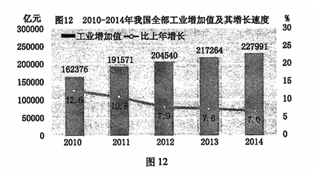
15.根据图12数据变化趋势可以推断出，近五年来我国
①工业制成品价格水平持续上涨②工业部门生产成本呈下降趋势③工业增加值增长速度逐年放缓④工业生产总体上保持平稳增长
A.①③ B.①④ C.②③ D.③④

16、湖南省长沙县是工业强县，也是排碳大县。针对经济发展中的环境问题，该县提出创建全国“零碳县”的目标，引进推广了中南林业大学新研发的“绿心速生草”。这种草吸收和固化二氧化碳是相等面积森林的14倍左右，它不仅生长快，而且种植户可以多次收割并加工成碳产品出售。该材料说明（ ）
①环境保护问题应该主要由政府解决②保护环境应该发挥市场决定性作用
③经济发展可以与环境保护相协调④科技创新有助于经济发展和环境保护
A．①② B．③④ C①③ D．②④

17．弗里德曼在《世界是平的》一书中，以丰富生动的语言描述了全球化带来的挑战和益处。其中一段话颇令人回味：“小时候父母常常说，儿子，乖乖把饭吃完，因为中国和印度的小孩没饭吃。现在，父母会对孩子说，女儿啊，乖乖把书念完，因为中国和印度的小孩正在等着抢你的饭碗。”这段话说明（ ）
①“抢饭”到“抢饭碗”凸显了从竞争资源到竞争就业机会②劳动者要树立多种形式的就业观，以适应全球化的需求③经济全球化的大背景下，世界经济一体化，使劳动力市场竞争更激烈④作为生产力重要因素的人才资源，趋向于全球流动
A．①② B．②③ C．①④ D．③④

18．阅读下表2014年A省出口主要分类及地区分布情况，可以看出该省
指标 | 出口额 | 出口产品 |  |  |  | 出口地区
比上年增长％ | 11．5 | 机电产品 | 高新技术产品 | 一般贸易 | 加工贸易 | 亚洲 | 欧洲 | 北美 | 非洲 | 拉美
比上年增长％ | 11．5 | 25 | 116．4 | -0．9 | 64．1 | 20．3 | 9．6 | 19．4 | -13．3 | -11．8
①促进对外贸易平衡发展，优化投资结构 ②坚持市场多元化战略，充分利用国际市场
③转变对外经济发展方式，优化出品结构 ④将引进来和走出去相结合，维护经济安全
A．①④ B．②③ C．①③ D．②④
19.2015年4月22日，国际刑警组织中国国家中心局集中公布了针对100名涉嫌犯罪的外逃国家工作人员、重要腐败案件涉案人员等人的红色通缉令，加大全球追缉力度。“红色通缉令”体现了：
A.国家是多数人对极少数人实行专政的工具
B.充分发扬社会主义民主要保证人民享有广泛的权利和自由
C.坚持人民民主专政才能保障人民民主，维护国家的长治久安
D.新的历史条件下应该强化政府的专政职能

20．某市区为推进社会治理新格局的构建，特聘一些社会组织专业人士和社会能人担任区、街镇、社区三级的综合治理委员，建立“三级联动”机制，以保障特聘委员为群众排忧解难，为政府出谋划策，特聘委员模式 ①代行了政府职能，推进社区基层民主 ②有助于政府从管理角色向服务角色转型
③创新了社会组织和公民政治参与的方式 ④拓宽了公民参与民主决策和管理的渠道
A.①② B.①③ C.②④ D.③④

21.小明爸爸准备参加社区居委会的竞选，他在社区网站上查阅了图7所示的问卷调查结果：根据调查结果，适合作为小明爸爸竞选发言要点的是
居民反映突出的五大问题
社区文体活动场所和配套设施不齐全 65%
住户私搭乱建，造成消防和安全隐患 40%
社区信息栏乱贴小广告行为屡禁不止 31%
社区垃圾随处可见，环境卫生亟待改善 87%
邻里之间缺乏沟通与了解 60%
①组织制定社区文明公约，维护公共环境
②改造社区文体活动场所，用以增设停车位
③开展“邻居节”活动，营造社区和谐氛围
④对非法张贴小广告和私搭乱建行为酌情罚款
A①② B①③ C②④ D③④

22.为深入推进党的群众路线教育实践活动，某市政府决定开展整治“庸懒散奢”的专项行动。市民丁女士就此致信政府，提出几条建议，其中恰当的有：
①健全信息公开和办事公开制度，保障公民的知情权和监督权
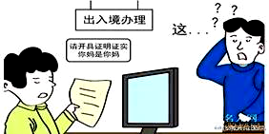
②创新公民的监督形式，扩大公民监督权③完善监督体系，邀请人大代表和新闻媒体监督政府工作④切实履行监督人大、司法等机关工作的职责
A. ①③ B. ①② C.②④ D.③④

23．.对下图漫画理解正确的是：
①政府坚持求真务实的工作作风 ②政府应提高提供公共服务的水平③公民的社会生活要受到政府的管理 ④公民要积极支持政府的工作
A.①④ B.②③ C.③④ D.①②

24.2015年5月，备受关注的《广东省电梯使用安全条例（草案修改稿）》提交省人大常委会第二次审议。该条例稿中“电梯出事，物管先赔”的条款，曾在专家、政府部门、物管企业间引起激烈争论，甚至可能是广东立法史上最尖锐的一场立场辩论。今年3月，广东电梯安全管理条例的草案正式出炉首次提交省人大常委会审议，草案中删除了“物管先赔”的条款。这表明：
①地方人大拥有立法权 ②政府、企业可以参与立法的过程
③人大与政府进行民主协商、互相监督 ④省人大坚持科学立法、民主立法
A. ②④ B.③④ C.①③ D. ①②

25．2015年3月10日下午，十二届全国人大第三次会议在人民大会堂举行第三次全体会议，听取最高人民检察院检察长曹建明作最高人民检察院工作报告。这说明人民检察院
①是我国的法律监督机关 ②是我国的审判机关
③要对人大负责，受它监督 ④其权力受到人大的制衡
A．①② B．②③ C．②④ D．①③

第II卷（非选择题共50分）
二、主观题（共 4 大题,50分）
26．日前国务院印发《关于大力推进大众创业万众创新若干政策措施的意见》阅读材料，回答问题。
材料一 推进大众创业、万众创新，是发展的动力之源，也是富民之道、公平之计、强国之策，对于推动经济结构调整、打造发展新引擎、增强发展新动力、走创新驱动发展道路具有重要意义，是稳增长、扩就业、激发亿万群众智慧和创造力，促进社会纵向流动、公平正义的重大举措。
（1）运用“走进社会主义市场经济”的知识，分析说明如何实现大众创业、万众创新？（8分）

材料二 充分发挥市场在资源配置中的决定性作用和更好发挥政府作用，加大简政放权力度，放宽政策、放开市场、放活主体，形成有利于创业创新的良好氛围，汇聚成经济社会发展的巨大动能。不断完善体制机制、加强统筹协调，构建有利于大众创业、万众创新蓬勃发展的政策环境、制度环境和公共服务体系，以创业带动就业、创新促进发展。
（2）运用《政治生活》有关知识，谈谈政府在构建有利于大众创业、万众创新蓬勃发展的政策环境、制度环境和公共服务体系中该有何作为？（8分）

27．(12分）阅读材料，完成下列要求。
投资、出口和消费一直是拉动我国经济增长的“三驾马车”。为应对经济新常态下经济 下行的趋势，国家发改委以调结构、补短板，加强薄弱环节建设为抓手，研究提出信息电网油 气网络、生态环保、清洁能源、粮食水利、交通运输、健康养老服务、能源矿产资源保障等七大类重大工程包。截至2015年5月底，七大类重大工程包中已组织实施了 221个项目、33个 专项，累计完成投资3.1万亿元。在此基础上，发改委又进一步推出“城市轨道交通”、“现代 物流”、“新型产业”、“增强制造业核心竞争力”四个新的重大项目工程包，初步估计，2015年 全国城市轨道交通总投资将完成3000亿元，超过2014年水平，进一步加大重点领域有效投 资，发挥投资的关键作用。(1)运用生产与消费的辩证关系，分析国家推出重大项目工程包投资对经济新常态下拉动经济增长的作用。（8分）

(2)重大工程建设资金如何落实？请你为此出谋划策。（至少四点）（4分)

28．材料：“人的城镇化”是当今新型城镇化的实质，整个进程强调“以人为本”。随着一座座现代化小区拔地而起，人们的居家环境发生了变化，我们身边的生活既充满幸福和快乐，也伴随着烦恼和忧愁。当我们遇到了下列事情时，又当何去何从？
设定主体 | 具体情境
假如我是普通公民 | 小王在城区的旧家，因涉及道路扩建，但在未有任何告知的情况下，被政府执法大队强行拆除
假如我是人大代表 | 本小区由于交通配套设施不合理，居民饱受出行之难，有人向人大代表反映
假如我是居委会主任 | 小区养狗日增，引发养狗人和不养狗人之间的矛盾，存在较大的治安隐患
假如我是户籍民警 | 新生儿父母到派出所登记户口未带齐相应证明
根据材料的设定主体和具体情境，运用《政治生活》的观点，分别说明可行的解决办法和依据。（10分）

29．（12分）告别了高歌猛进，中国经济步入“新常态”，出现增速放缓、增幅缩小、质量提高的阶段性新特征。阅读材料，回答问题。
材料一：2014年前三季度我国及部分地区GDP增速
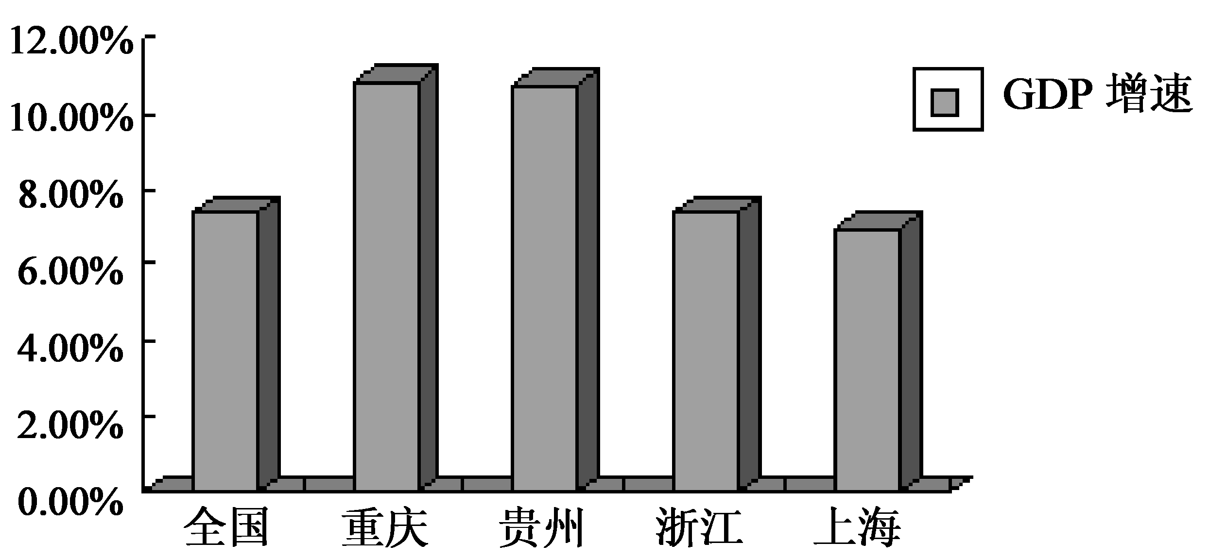
注：2001-2013年，我国国内生产总值实际年均增速为10．0%。
材料二：近年来，我国电子商务发展迅猛。2014年上半年，电子商务零售交易总额占全社会消费品总额的8.4%。电子商务通过利用微电脑技术和网络通讯技术，减少了中间环节，提高了管理水平，加快了商品流通；将进一步引导企业投资信息网络特别是新一代信息技术领域，促进传统制造业转型升级；会促进物流配送、I服务、即时通讯等行业的发展。
（1）请概括材料一的经济信息。（4分）

（2）根据材料二，从《经济生活》的角度，分析电子商务的发展对我国经济结构战略性调整的作用。（8分）

第二次模拟考试政治试题参考答案
一、选择题（每题2分，共计50分）
1 | 2 | 3 | 4 | 5 | 6 | 7 | 8 | 9 | 10 | 11 | 12 | 13
C | B | A | C | B | D | C | B | A | D | B | A | B
14 | 15 | 16 | 17 | 18 | 19 | 20 | 21 | 22 | 23 | 24 | 25
B | D | B | C | B | C | C | B | A | D | A | D
二、主观题（每题共计50分）
26．（1）①发挥市场在资源配置中的决定性作用，完善社会主义市场经济，激发市场主体活力；（3分②加强宏观调控，综合运用各种手段和政策，为大众创业提供良好环境；（3分③通过健全经济规则、完善社会信用制度，为大众创新、万众创业维护良好的市场秩序。（2分）

(2)①积极履行政府职能，加强经济建设和社会建设职能，为创业创新营造良好氛围。②坚持为人民服务的宗旨和对人民负责的原则，加强统筹协调。③依法行政，坚持科学、民主、依法决策。不断完善体制机制、健全普惠性政策措施。④简政放权，转变政府职能，建设服务型政府。政府要放宽政策、放开市场、放活主体。（每点2分，满分8分）
27．（1）①生产决定消费。国家推出重大项目工程包投资有利于缩短流通环节，降低生活成本，改善人民生活，为消费创造动力。（2分)②消费对生产有重要的反作用，消费能拉动经济增长、促进生产发展。（2分）国家 推出重大项目工程包投资会形成新的消费需要，对生产的调整、升级起着导向作用；（2分）有利于带动相关产业的出现和成长;有利于创造出新的劳动力，拓宽就业渠道。（2分）
(2)—是通过中央财政预箅和政策调控;二是引导银行业提供融资服务；三是支持企业，通过发行企业债券、股票等措施，定向增资扩股；四是支持地方政府依法发行债券，筹措建设资金：五是破除行业壁垒，鼓励和引 导社会资本参与重大工程建设等。（任意回答4点得4分）
28．①通过信访举报制度、新闻媒体舆论监督制度等途径行使民主监督权,因为公民享有监督权。（3分）
②听取群众意见，进行调查研究，撰写提案，上交人民代表大会，履行人大代表的义务、行使权利。因为与人民群众保持密切联系、听取群众的意见和要求是人大代表的义务，提案权是人大代表的权利（2分）
③调解居民矛盾，协助维护治安，召集居民会议，制定社区公约。因为居委会作为基层群众自治组织在民主管理中具有重要作用（2分）
④依法不能当场受理，明确告知原因，提供办理须知，随时解答咨询。因为政府必须坚持依法行政。（3分）

28．（1）经济信息：
①今年前三季度，我国GDP增速与往年相比回落，表明我国经济发展方式转变（2分）
②部分西部省市的GDP增速高于东部部分省市，西部地区经济实力增强，地区经济结构更加优化（2分）。
（2）作用：
①电子商务占社会零售额比重高，拉动了内需，促进了经济的发展。（2分）
②利用微电脑技术和网络通讯技术，提高管理水平，促使经济发展依靠科技进步驱动，转变了经济发展方式，提高了经济发展的质量和效益。（2分）
③电子商务引导投资流向信息技术领域，促进传统制造业升级，推动了中国特色新型工业化和信息化发展。（2分）
④电子商务带来物流、通讯等行业的发展，加快了第三产业发展，优化了产业结构。（2分）

